UNIVERSIDAD NACIONAL DE INGENIERÍA
Unidad de Posgrado · Facultad de Ingeniería Industrial y de Sistemas

INFORME PARCIAL
Proyecto de Investigación II · Plan de tesis y protocolo de investigación
Sistema de Tutoría Inteligente Adaptativa para Comprensión Lectora mediante Deep Reinforcement Learning Integrado con MSKT y NeuralCD: Un Enfoque Basado en Literatura Peruana
Tipo de tesis: Académica (Maestría en Inteligencia Artificial)
GRUPO 2 Flores Rivera, Amit Roy · Urrego Montoya, Yasmin
ASESORA Mg. Ing. María Fernanda Tejada Begazo
DOCENTE DEL CURSO Dr. Glen Dario Rodríguez Rafael
CORTE Semana 9 · Lima, 13 de noviembre de 2026

EN UNA PÁGINA

Resumen
El plan de tesis propone un tutor adaptativo de comprensión lectora que decide qué texto asignar mediante aprendizaje por refuerzo. La arquitectura objetivo combina seguimiento de conocimiento (MSKT), diagnóstico cognitivo (NeuralCD) y planificación basada en modelo (Dyna-PPO). Al corte de la Semana 9 está ejecutado y versionado un prototipo más pequeño: un simulador IRT-3PL con olvido, un agente PPO lineal y un estudio de ingeniería de variables con validación cruzada por estudiante.
−0.0095 → +0.0203  Ganancia por episodio: vector crudo → vector depurado | +0.0298  Diferencia pareada · IC 95 % [+0.0225, +0.0372] · 10/10 corridas | 49 %  de la ganancia de la heurística con oráculo (+0.0411)

Dyna-PPO, la búsqueda de hiperparámetros y los estimadores MSKT/NeuralCD no están ejecutados y se planifican para las Semanas 10–16. Todas las conclusiones se limitan a estudiantes sintéticos.

Índice
Resumen 2
Índice 3
PARTE I. Plan de tesis 4
Capítulo I. Planteamiento del problema 4
Capítulo II. Objetivos 5
Capítulo III. Marco teórico 6
Capítulo IV. Diseño metodológico 7
Capítulo V. Administración del plan 8
PARTE II. Protocolo y avance experimental 9
6. Datos y material de estudio 9
7. Protocolo experimental 9
8. Resultados parciales y evidencia 10
9. Conclusiones y próximos pasos 12
Referencias 13
Anexos 15
Anexo A. Matriz de consistencia 15
Anexo B. Enlace al último branch y trazabilidad 15
Anexo C. Variables 15
Anexo D. Registro de corridas 16
Anexo E. Pruebas de no-fuga 16

PARTE I

PARTE I. Plan de tesis

Datos generales
Tabla 1. Datos generales del plan de tesis.
Campo | Información
Título | Sistema de Tutoría Inteligente Adaptativa para Comprensión Lectora mediante Deep Reinforcement Learning Integrado con MSKT y NeuralCD: Un Enfoque Basado en Literatura Peruana
Autores (Grupo 2) | Flores Rivera, Amit Roy · Urrego Montoya, Yasmin
Asesora | Mg. Ing. María Fernanda Tejada Begazo
Docente del curso | Dr. Glen Dario Rodríguez Rafael
Programa | Maestría en Inteligencia Artificial, Unidad de Posgrado FIIS-UNI
Infraestructura | Equipos personales (CPU) y repositorio GitHub yasminum/SistemaTutorInteligente. Estudio in-silico.
Duración | 16 semanas académicas; corte de este informe: Semana 9 (13/11/2026)

Capítulo I. Planteamiento del problema

1.1 Diagnóstico
En PISA 2022, solo el 50 % de los estudiantes peruanos de 15 años alcanzó al menos el Nivel 2 de lectura, frente al 74 % del promedio OCDE (OECD, 2023). Las brechas se concentran en las capacidades inferencial y crítica del Currículo Nacional (MINEDU, 2016).
● Síntoma: el estudiante recibe textos demasiado fáciles o demasiado difíciles para su nivel, y el aprendizaje se estanca.
● Causa técnica: los tutores con secuencias fijas no adaptan la dificultad al estado del estudiante; los que optimizan el acierto inmediato tienden a asignar material fácil (Doroudi et al., 2019).
● Consecuencia: falta una política de secuenciación validada en simulación antes de cualquier prueba con escolares.

1.1.1 Problema de estudio
Diseñar y evaluar en simulación una política que elija, en cada uno de los T = 50 pasos de una sesión, el texto cuya dificultad mejor se acopla a la habilidad del estudiante en tres competencias lectoras (literal, inferencial y crítica).

1.1.2 Antecedentes
Seguimiento de conocimiento. BKT (Corbett & Anderson, 1994), DKT (Piech et al., 2015), SAKT (Pandey & Karypis, 2019) y SAINT+ (Shin et al., 2021) predicen el acierto futuro, pero no prescriben qué asignar. MSKT es el estimador de conocimiento previsto en la arquitectura objetivo.
Diagnóstico cognitivo. NeuralCD (Wang et al., 2020) estima un perfil de dominio interpretable por competencia.
Secuenciación con RL. Doroudi et al. (2019) revisan el RL para secuenciación instruccional y reportan resultados mixtos, sensibles al modelo de estudiante. PPO (Schulman et al., 2017) es el algoritmo base; Dyna (Sutton, 1991) y MBPO (Janner et al., 2019) fundamentan la planificación con modelo prevista.

1.1.3 Formulación del problema
Problema general. ¿En qué medida una política de aprendizaje por refuerzo, alimentada con variables depuradas de acoplamiento habilidad–dificultad, mejora la ganancia de aprendizaje simulada frente a políticas base en un entorno IRT-3PL?
PE1. ¿Cuánto aportan las variables de acoplamiento (zpd_hit, abs_gap) a predecir la transición de aprendizaje y a la ganancia de la política?
PE2. ¿Mejora la ganancia al eliminar columnas sin información y variables colineales del estado?
PE3. ¿Mejora la ganancia y la eficiencia muestral al añadir planificación con modelo (Dyna-PPO) y ajuste de hiperparámetros? (Planificado; sin evidencia al corte.)

1.2 Justificación y alcances
Justificación. Metodológica: un protocolo reproducible de selección de variables con validación por estudiante y pruebas de no-fuga. Práctica: una base de software verificable antes de exponer a escolares. Social: orientación al currículo peruano de 3.er grado de secundaria.
Alcances. (a) Estudio estrictamente in-silico; ninguna conclusión se extiende a estudiantes reales. (b) El banco actual es paramétrico: 30 textos × 10 ítems con parámetros IRT muestreados (bank_seed = 2026); vincularlo con textos de narrativa peruana es trabajo planificado. (c) El agente observa la habilidad verdadera del simulador; sustituirla por estimadores aprendidos (MSKT, NeuralCD) es trabajo planificado.

Capítulo II. Objetivos
Objetivo general. Desarrollar y evaluar en simulación una política de secuenciación adaptativa de textos basada en aprendizaje por refuerzo que maximice la ganancia de aprendizaje en comprensión lectora.
Tabla 2. Objetivos específicos y su estado.
Objetivo específico | Descripción | Estado al corte
OE1 | Determinar el aporte de las variables de acoplamiento ZPD. | Ejecutado
OE2 | Evaluar el efecto de depurar el estado (columnas muertas y colinealidad). | Ejecutado; no concluyente
OE3 | Evaluar Dyna-PPO, ajuste de hiperparámetros y estimadores MSKT/NeuralCD. | Planificado (Sem. 10–16)

Capítulo III. Marco teórico

3.1 Bases teóricas
Comprensión lectora e IRT-3PL. Siguiendo a Kintsch (1998) y al CNEB, se modelan K = 3 competencias. La probabilidad de acierto sigue el modelo de tres parámetros (Birnbaum, 1968): P = c + (1 − c) / (1 + exp(−1.7·a·(θ − b))), con a ~ U(0.8, 2.0), b ~ N(0, 1) y c = 0.25.
Zona de desarrollo próximo. El simulador incrementa la habilidad solo cuando |θ − b| < 0.5 y la respuesta es correcta (Vygotsky, 1978; Csikszentmihalyi, 1990), y aplica olvido exponencial a las competencias no ejercitadas.
PPO. Gradiente de política con objetivo recortado y ventaja generalizada (Schulman et al., 2016, 2017). El prototipo usa una política lineal.
Planificación con modelo y seguridad (diseño). Dyna (Sutton, 1991; Sutton & Barto, 2018) con rollouts cortos (Janner et al., 2019) y restricciones de seguridad tipo CMDP (Altman, 1999; García & Fernández, 2015) forman parte de la arquitectura objetivo, aún no implementada.
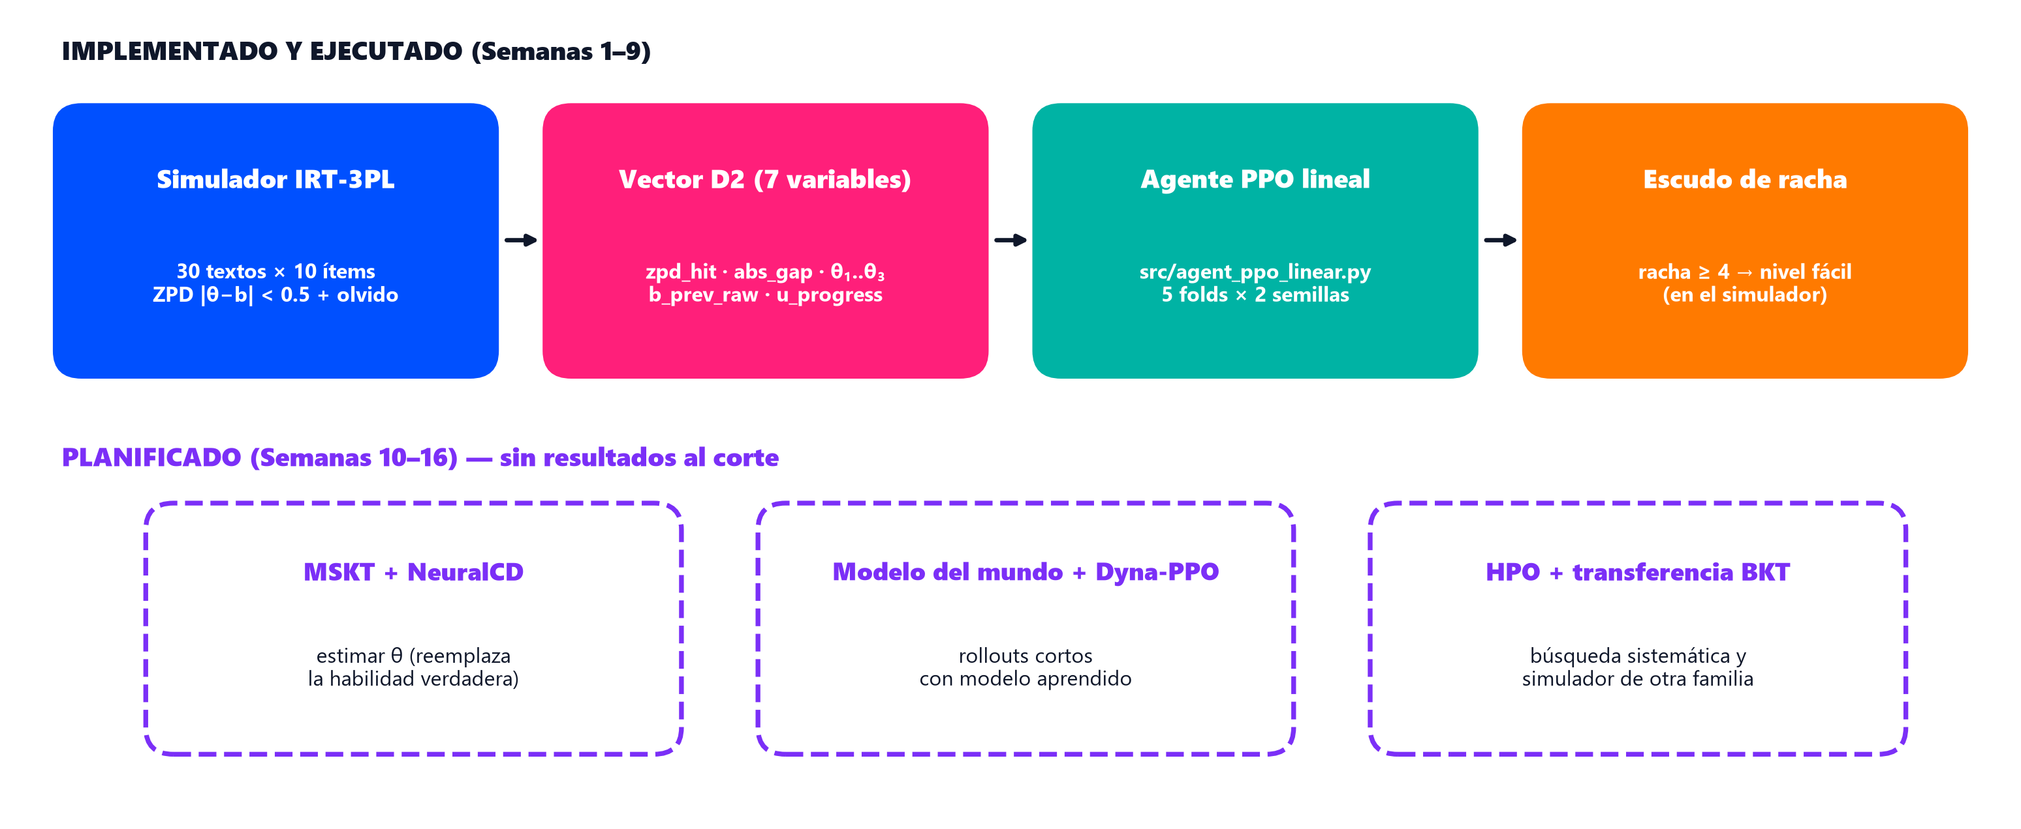
Figura 1. Arquitectura: bloques implementados (arriba) y planificados (abajo, línea discontinua). La figura no contiene cifras de resultados.

3.2 Definición de términos
● LG (ganancia normalizada; Hake, 1998): (θ_final − θ_inicial) / (1 − θ_inicial), medida sobre la habilidad verdadera en una sesión de 50 pasos con alumnos no vistos.
● zpd_hit: indicador 1[|θ_k − b| < 0.5] para el texto candidato. abs_gap: |θ_k − b|.
● Referencia de oráculo: heurística que conoce θ verdadero y elige el texto con mayor zpd_hit (LG = +0.0411).

3.3 Hipótesis y variables
Enmienda al protocolo
El umbral original LG ≥ 0.50 se retira: el propio simulador acota la ganancia de una sesión en 0.3255 (acierto en ZPD en los 50 pasos) y la heurística con oráculo logra +0.0411. Las hipótesis se reformulan en términos de diferencias pareadas y de fracción del oráculo.

Tabla 3. Hipótesis y estado de contrastación.
Hipótesis | Enunciado | Estado al corte
HG | PPO con el vector depurado de 7 variables supera a PPO con el vector crudo y a las políticas aleatoria y de currículo fijo. | Respaldada de forma exploratoria. Criterio confirmatorio propuesto (a fijar con la asesora antes de ejecutar): particiones y semillas nuevas, IC 95 % sin incluir 0 y ≥ 40 % del oráculo.
HE1 | zpd_hit y abs_gap son las dos variables más informativas del vector. | Parcialmente confirmada.
HE2 | Depurar el estado mejora la ganancia frente al vector con 4 variables ZPD. | No confirmada a α = 0.05 (p = 0.0605).
HE3 | Dyna-PPO con hiperparámetros ajustados supera a PPO sin modelo. | No evaluada.

Variables independientes: conjunto de variables de estado-acción (FS0, FS2, D1, FS1, D2) y tipo de política.
Variable dependiente: ganancia de aprendizaje simulada.
Indicadores: LG por episodio, diferencia pareada con IC 95 %, p de permutación, d_z, ΔAUC por permutación, |SHAP| y VIF.

Capítulo IV. Diseño metodológico
Tabla 4. Diseño metodológico.
Aspecto | Decisión
4.1 Tipo | Investigación aplicada, cuantitativa, experimental computacional (in-silico).
4.2 Nivel | Explicativo dentro del simulador: se manipula el conjunto de variables manteniendo fijos estudiantes, particiones y semillas.
4.3 Método | Sprints semanales versionados en GitHub: EDA, ingeniería de variables, auditoría de datos, importancia de variables.
4.4 Población y muestra | 100 estudiantes sintéticos; 5 folds agrupados por estudiante (80 entrenamiento / 20 validación).
4.5 Diseño | Pareado: cada variante se entrena y evalúa en las mismas 10 corridas (5 folds × 2 semillas).
4.6 Instrumentos | Simulador (src/simulator.py), agente (src/agent_ppo_linear.py), experimento (src/experiment.py) y registros JSON/CSV en entrega_sem7/data/results/.
4.7 Análisis | Diferencia pareada con IC 95 % bootstrap percentil, prueba exacta de permutación de signos, corrección de Holm (1979), d_z (Cohen, 1988), importancia por permutación, SHAP (Lundberg & Lee, 2017) y VIF.
4.8 Etapas | Cuatro ejecutadas (Semanas 4–7); Semanas 8–9 dedicadas a depurar la evidencia y a este informe; cierre en Semanas 10–16.

Capítulo V. Administración del plan

5.1 Cronograma
Tabla 5. Cronograma de 16 semanas.
Semanas | Actividad | Producto verificable | Estado
1–3 | Simulador y banco paramétrico | src/simulator.py | Hecho
4 | EDA | Rama eda | Hecho
5 | Variables ZPD y pruebas de no-fuga | Rama feature-engineering | Hecho
6–7 | Auditoría, importancia de variables, matriz de consistencia | summary.json, runs_oracle.json | Hecho
8–9 | Depuración de evidencia e informe parcial | Este informe | Hecho
10–11 | Modelo del mundo y Dyna-PPO; ablación real | Código y logs por corrida | Planificado
12 | Búsqueda de hiperparámetros real | Registro de trials generado por script | Planificado
13–14 | Estimador de habilidad aprendido; evaluación confirmatoria | Tabla confirmatoria | Planificado
15–16 | Redacción final y sustentación | Informe final, release | Planificado

5.2 Presupuesto y 5.3 Financiamiento
Sin desembolso monetario: software libre y equipos personales. El aporte es en especie (horas de los dos investigadores y uso de equipos). Proyecto autofinanciado.

PARTE II

PARTE II. Protocolo y avance experimental

6. Datos y material de estudio
6.1 Origen. Datos 100 % sintéticos generados por el simulador. Código y resultados en GitHub; rama y commit en el Anexo B.
6.2 Estructura y EDA. 100 estudiantes × 50 pasos por sesión. El vector crudo tiene 13 variables; se añadieron 4 de acoplamiento ZPD. La auditoría encontró 8 columnas sin información (n_dead_xt = 8): cinco marcadores constantes (u_acc, u_streak, tau_1, tau_2, E_hat) y tres de incertidumbre (sigma_1..3) que no varían. Además, zpd_prox y signed_gap son colineales con zpd_hit y abs_gap.
6.3 Ética. No hay datos personales. Cualquier prueba con escolares requerirá comité de ética y consentimiento, fuera del alcance de esta etapa.
6.4 Control de fugas. Partición por estudiante, variables construidas solo con información previa a la acción y transformaciones ajustadas solo en entrenamiento. Resultado registrado: leakage_all_pass = true.

7. Protocolo experimental
7.1 Preguntas. E1: ¿las variables ZPD mejoran la ganancia frente al vector crudo? E2: ¿el historial temporal aporta? E3: ¿la depuración del estado añade mejora? E4: ¿qué ocurre si la habilidad se estima con ruido?
7.2 Particiones. GroupKFold con 5 folds por estudiante (fold_seed = 2026) y 2 semillas de entrenamiento por fold.
7.3 Métricas y estadística. Métrica primaria: LG por episodio en alumnos de validación. Comparación: diferencia pareada frente a FS0 con IC 95 % bootstrap percentil, p exacto de permutación de signos (mínimo alcanzable 2/1024 = 0.00195) y d_z. Limitación declarada: las dos semillas de un mismo fold no son independientes, por lo que los p-valores son aproximados.
Tabla 6. Políticas y variantes evaluadas (7.4).
ID | Descripción
Aleatoria / Currículo fijo | Referencias sin aprendizaje
FS0_raw13 | PPO lineal con las 13 variables crudas (línea base)
FS2_hist6 | FS0 + 6 variables de historial temporal
D1_zpd2 | FS0 + zpd_hit y abs_gap
FS1_zpd4 | FS0 + 4 variables ZPD
D2_clean5_zpd2 | 5 variables de estado limpias + zpd_hit y abs_gap (7 variables)
Oráculo ZPD | Heurística con θ verdadero (referencia superior)

7.5 Ingeniería de atributos. De 17 candidatas a 7: se descartan 8 columnas muertas y 2 colineales.
7.6 Hiperparámetros. Fijos, sin búsqueda: 1 500 episodios, lr_π = 0.02, lr_V = 0.01, clip = 0.2, entropía = 0.01, γ = 0.99, λ = 0.95. La búsqueda sistemática está planificada.
7.7 Reproducibilidad. Semillas, configuración y huellas SHA-256 del código y los datos en runs_oracle.json; pruebas de no-fuga en tests/test_leakage_checks.py.

8. Resultados parciales y evidencia

8.1 Estado de implementación
Depuración de evidencia
Las cifras de ablación B0–B5 y de optimización de hiperparámetros presentadas en el avance de la Semana 8 (LG entre 0.50 y 0.53) no provenían de corridas ejecutadas sobre el código versionado. Se retiran de este informe junto con sus figuras.

Tabla 7. Estado de implementación al corte.
Componente | Estado
Simulador IRT-3PL con ZPD y olvido | Ejecutado
Variables ZPD, auditoría e importancia | Ejecutado
PPO lineal, 10 corridas pareadas | Ejecutado
Modelo del mundo y Dyna-PPO | Planificado
Búsqueda de hiperparámetros | Planificado
MSKT y NeuralCD como estimadores | Planificado

8.2 Comparación cuantitativa
Tabla 8. Resultados en alumnos no vistos (10 corridas pareadas). Fuente: summary.json y runs_oracle.json.
Política / vector | LG (media ± DE) | Δ vs FS0 [IC 95 %] | p_perm | d_z | Vict. | Decisión
Aleatoria | −0.0443 | — | — | — | — | Referencia
Currículo fijo | −0.0299 | — | — | — | — | Referencia
FS0_raw13 | −0.0095 ± 0.0174 | — | — | — | — | Línea base
FS2_hist6 | −0.0063 ± 0.0162 | +0.0032 [−0.0051, +0.0122] | 0.494 | 0.22 | 5/10 | Descartada
D1_zpd2 | +0.0094 ± 0.0159 | +0.0189 [+0.0107, +0.0278] | 0.0039 | 1.30 | 9/10 | Intermedia
FS1_zpd4 | +0.0105 ± 0.0150 | +0.0200 [+0.0130, +0.0274] | 0.00195 (Holm 0.0039) | 1.61 | 10/10 | Adoptada
D2_clean5_zpd2 | +0.0203 ± 0.0167 | +0.0298 [+0.0225, +0.0372] | 0.00195 | 2.40 | 10/10 | Seleccionada
Oráculo ZPD | +0.0411 | — | — | — | — | Referencia superior

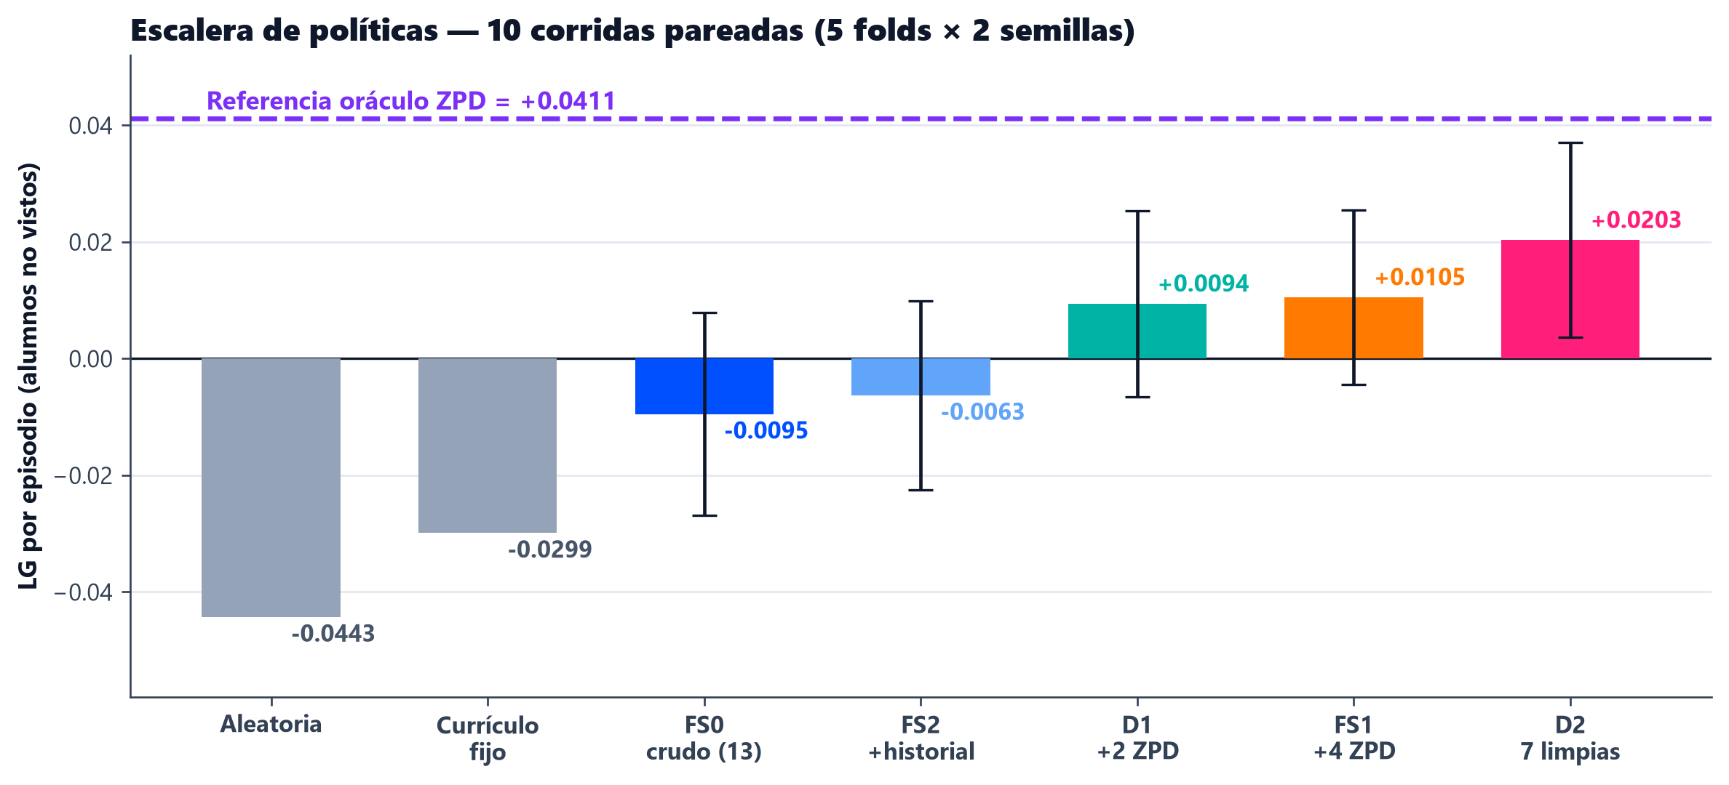
Figura 2. Ganancia por episodio (media ± 1 DE, 10 corridas). Fuente: summary.json y runs_oracle.json.
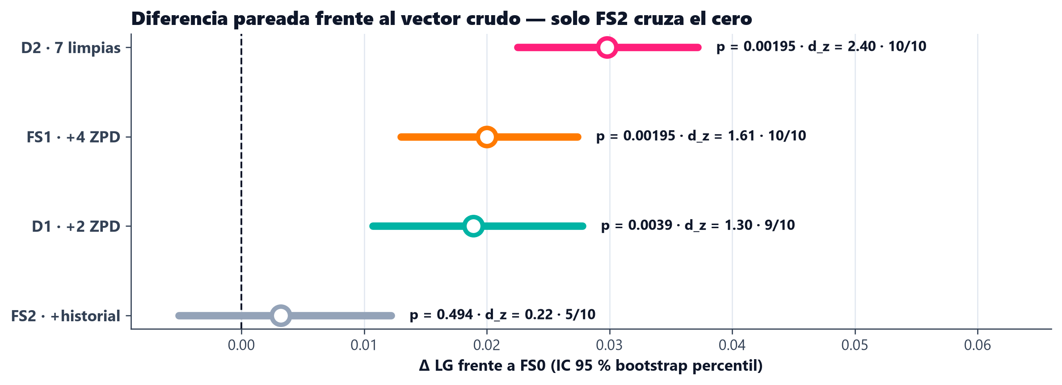
Figura 3. Diferencia pareada de LG frente a FS0 con IC 95 %. Solo FS2 incluye el cero.

8.3 Ablaciones
Tabla 9. Ablaciones controladas.
Cambio | Resultado | Lectura
Añadir 2 variables ZPD (D1 vs. FS0) | +0.0189, 9/10 | El acoplamiento habilidad–dificultad es lo que más mueve la ganancia.
Añadir historial temporal (FS2 vs. FS0) | +0.0032, p = 0.494 | Sin efecto detectable; se descarta.
Depurar estado (D2 vs. FS1) | +0.0098 [+0.0012, +0.0204], p = 0.0605, d_z = 0.60, 8/10 | Tendencia favorable, no significativa con 10 corridas.

Importancia de variables en el modelo de transición (5 folds): zpd_hit ΔAUC = +0.0959 y abs_gap +0.0140; theta_3 +0.0047 y las otras cuatro ≈ 0 o negativas. Por |SHAP|, zpd_hit es primera (0.0677) y abs_gap cuarta (0.0127). VIF máximo = 2.125 (abs_gap). Fuente: sprint2_diagnostics.json.
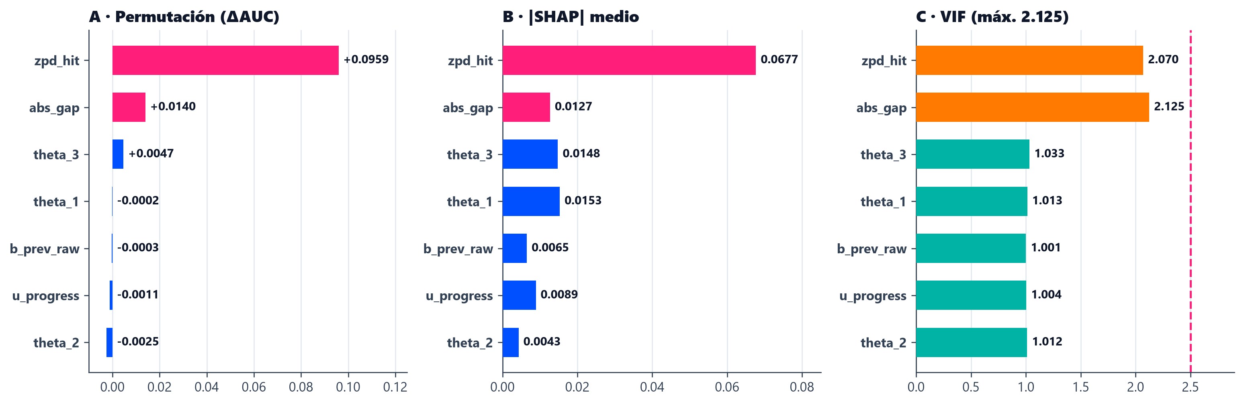
Figura 4. Importancia por permutación, |SHAP| y VIF del vector de 7 variables.

8.4 Robustez y casos de fallo
● Variabilidad entre corridas. D2 va de −0.0029 a +0.0496; una de las diez corridas es negativa.
● Habilidad estimada con ruido. Con un estimador Elo en línea (k = 0.1) la ventaja baja a +0.0095 (4/5 folds, p = 0.25): no concluyente. El resultado principal depende de observar la habilidad verdadera.
● Costo. Sobrecosto de latencia de FS1: +0.11 ms por decisión.

8.5 Interpretación y amenazas a la validez
Interpretación. En una sesión corta el olvido domina: las políticas base pierden habilidad neta. Informar al agente de la distancia habilidad–dificultad revierte el signo y recupera cerca de la mitad de lo que logra la heurística con oráculo. La distancia entre esa heurística (+0.0411) y la cota de 0.3255 sugiere que el banco rara vez ofrece textos dentro de la ZPD; es una pregunta abierta para el siguiente sprint.
Tabla 10. Amenazas a la validez.
Amenaza | Descripción
Constructo | zpd_hit reproduce la regla con la que el simulador genera aprendizaje; su poder predictivo es esperable por construcción.
Interna | El agente observa θ verdadero; con estimadores reales la ventaja puede reducirse (ver Elo).
Estadística | n = 10 corridas con dependencia entre semillas del mismo fold.
Externa | Estudiantes sintéticos e ítems con parámetros muestreados; nada se generaliza a escolares.

9. Conclusiones y próximos pasos

9.1 Conclusiones sustentadas
01 Las variables de acoplamiento ZPD mejoran la ganancia frente al vector crudo (+0.0200, 10/10 corridas).
02 El vector depurado de 7 variables obtiene la mejor ganancia (+0.0203) y alcanza el 49 % de la referencia de oráculo.
03 El historial temporal no aporta; la depuración adicional muestra una tendencia que aún no es significativa.
No determinado al corte: efecto de Dyna-PPO y del ajuste de hiperparámetros; desempeño con MSKT/NeuralCD; transferencia a otro simulador; efecto en estudiantes reales.

9.2 Riesgos
Tabla 11. Riesgos y mitigación.
Riesgo | Impacto | Mitigación
Circularidad variable–simulador | Alto | Evaluar la política congelada en un simulador de otra familia (BKT).
Dependencia de θ verdadero | Alto | Sustituir por estimador aprendido y repetir la comparación.
Brecha entre título y prototipo | Alto | Priorizar Dyna-PPO y un estimador; acordar con la asesora el alcance final.
Potencia estadística | Medio | Evaluación confirmatoria con más corridas y particiones nuevas.

9.3 Siguiente sprint
Tabla 12. Plan del siguiente sprint.
Actividad | Entregable | Criterio de aceptación | Semana
Modelo del mundo + Dyna-PPO | Módulos en src/ y logs por corrida | Resultados generados por script versionado | 10–11
Búsqueda de hiperparámetros | Registro de trials | Espacio fijado antes de ejecutar | 12
Evaluación confirmatoria | Tabla con particiones nuevas | Criterio de HG enmendada | 13–14

Referencias
Altman, E. (1999). Constrained Markov decision processes. Chapman & Hall/CRC.
Birnbaum, A. (1968). Some latent trait models and their use in inferring an examinee's ability. En F. M. Lord & M. R. Novick (Eds.), Statistical theories of mental test scores (pp. 397–479). Addison-Wesley.
Cohen, J. (1988). Statistical power analysis for the behavioral sciences (2.ª ed.). Lawrence Erlbaum.
Corbett, A. T., & Anderson, J. R. (1994). Knowledge tracing: Modeling the acquisition of procedural knowledge. User Modeling and User-Adapted Interaction, 4(4), 253–278.
Csikszentmihalyi, M. (1990). Flow: The psychology of optimal experience. Harper & Row.
Doroudi, S., Aleven, V., & Brunskill, E. (2019). Where's the reward? A review of reinforcement learning for instructional sequencing. International Journal of Artificial Intelligence in Education, 29(4), 568–620.
García, J., & Fernández, F. (2015). A comprehensive survey on safe reinforcement learning. Journal of Machine Learning Research, 16(42), 1437–1480.
Hake, R. R. (1998). Interactive-engagement versus traditional methods. American Journal of Physics, 66(1), 64–74.
Holm, S. (1979). A simple sequentially rejective multiple test procedure. Scandinavian Journal of Statistics, 6(2), 65–70.
Janner, M., Fu, J., Zhang, M., & Levine, S. (2019). When to trust your model: Model-based policy optimization. NeurIPS 32.
Kintsch, W. (1998). Comprehension: A paradigm for cognition. Cambridge University Press.
Lundberg, S. M., & Lee, S.-I. (2017). A unified approach to interpreting model predictions. NeurIPS 30.
MINEDU. (2016). Currículo Nacional de la Educación Básica. Ministerio de Educación del Perú.
OECD. (2023). PISA 2022 results (Volume I). OECD Publishing.
Pandey, S., & Karypis, G. (2019). A self-attentive model for knowledge tracing. EDM 2019.
Piech, C., et al. (2015). Deep knowledge tracing. NeurIPS 28.
Schulman, J., Moritz, P., Levine, S., Jordan, M., & Abbeel, P. (2016). High-dimensional continuous control using generalized advantage estimation. ICLR 2016.
Schulman, J., Wolski, F., Dhariwal, P., Radford, A., & Klimov, O. (2017). Proximal policy optimization algorithms. arXiv:1707.06347.
Shin, D., et al. (2021). SAINT+: Integrating temporal features for EdNet correctness prediction. LAK21.
Sutton, R. S. (1991). Dyna, an integrated architecture for learning, planning, and reacting. ACM SIGART Bulletin, 2(4), 160–163.
Sutton, R. S., & Barto, A. G. (2018). Reinforcement learning: An introduction (2.ª ed.). MIT Press.
Vygotsky, L. S. (1978). Mind in society. Harvard University Press.
Wang, F., et al. (2020). Neural cognitive diagnosis for intelligent education systems. AAAI 34(04), 6153–6161.

MATERIAL DE SOPORTE

Anexos

Anexo A. Matriz de consistencia
Tabla 13. Matriz de consistencia.
Problema | Objetivo | Hipótesis | Variables | Indicador y resultado
PG | OG | HG: PPO con vector depurado supera a vector crudo y políticas base | VI: conjunto de variables y política. VD: ganancia | LG −0.0095 → +0.0203; Δ = +0.0298 [+0.0225, +0.0372]; 49 % del oráculo
PE1 | OE1 | HE1: zpd_hit y abs_gap son las más informativas | VI: zpd_hit, abs_gap. VD: transición de aprendizaje | ΔAUC #1 y #2; |SHAP| #1 y #4. Parcial
PE2 | OE2 | HE2: depurar el estado mejora la ganancia | VI: estado limpio vs. completo. VD: ganancia | Δ = +0.0098, p = 0.0605. No confirmada
PE3 | OE3 | HE3: Dyna-PPO ajustado supera a PPO | VI: planificación e hiperparámetros. VD: ganancia y eficiencia | Sin evaluar (Semanas 10–14)

Anexo B. Enlace al último branch y trazabilidad
Rama de entrega: https://github.com/yasminum/SistemaTutorInteligente/tree/feat/hyperparameter-optimization — código, datos, logs y resultados reales verificados en commit 77c6cfe (compilación final de este informe añadida en docs/). La rama conserva su nombre original aunque la búsqueda de hiperparámetros quedó planificada para la Semana 12.
Tabla 14. Ramas y commits del sprint.
Etapa | Rama | Commit
EDA (Semana 4) | eda | 723cbf8
Variables ZPD (Semana 5) | feature-engineering | b1dd663
Auditoría y poda (Semana 6) | data-centric-audit-and-pruning | b8795ab
Importancia y matriz (Semana 7) | feat/variable-importance-and-consistency-matrix | e659281
Saneamiento código/datos (Semana 9) | feat/hyperparameter-optimization | 77c6cfe

Anexo C. Variables
Tabla 15. Diccionario y decisión por variable.
Variable | Definición | Decisión
zpd_hit | 1[|θ_k − b| < 0.5] | Retenida
abs_gap | |θ_k − b| | Retenida
theta_1, theta_2, theta_3 | Habilidad por competencia | Retenidas
b_prev_raw, u_progress | Dificultad previa y avance t/50 | Retenidas (sin ablación propia)
zpd_prox, signed_gap | Proximidad gaussiana y brecha con signo | Descartadas por colinealidad
sigma_1..3, u_acc, u_streak, tau_1, tau_2, E_hat | Columnas sin variación | Descartadas

Anexo D. Registro de corridas
Configuración (runs_oracle.json): n_students = 100, k_folds = 5, fold_seed = 2026, bank_seed = 2026, seeds = [0, 1], train_episodes = 1500. code_sha256 = ed9d8eac…49b1a · data_sha256 = 07ed76f0…d4706.
Tabla 16. LG por corrida de D2_clean5_zpd2.
Fold-semilla | 1 | 2 | 3 | 4 | 5 | 6 | 7 | 8 | 9 | 10
D2 LG | −0.0029 | 0.0085 | 0.0100 | 0.0044 | 0.0382 | 0.0345 | 0.0496 | 0.0152 | 0.0269 | 0.0185

Anexo E. Pruebas de no-fuga
Tabla 17. Pruebas de no-fuga (python -m src.leakage_checks y tests/test_leakage_checks.py). Resultado: 5/5 PASS (leakage_all_pass = true).
Prueba | Qué verifica
L1 | Ningún estudiante aparece en entrenamiento y validación del mismo fold
L2 | El estado en t no cambia al alterar respuestas futuras
L3 | Las variables ZPD usan solo información previa a la acción
L4 | Las transformaciones se ajustan solo en entrenamiento
L5 | Política congelada en evaluación (pesos idénticos antes y después de evaluar en test)

